ТЕМА II. ПЕРЕДАЧА ДАННЫХ в СЕТИ

Передача данных в сети включает логические и физические процессы на физическом и канальном уровнях ЭМ ВОС (рис.2.0).
Рис. 2.0. Виртуальное соединение (а0; реальное соединение (б)
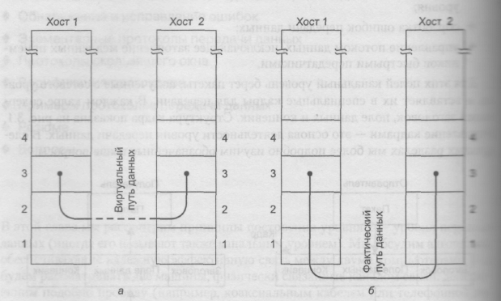

2.1. Система передачи информации

Получатель
информации
Канал передачи
информации

Источник
информации

Рис.2.1. Метаструктура СПИ

2.2. Понятие канала связи
а (t) s (t) s*(t) а* (t)

ПРМ
ФС
ПРД

М
У
У
Д

Рис.2.2. Функциональная структура канала связи
а (t) – управляющий(информационный) сигнал;
s (t) –промодулированный сигнал – переносчик;
ПРД – передатчик (М – модулятор, У – усилитель);
ПРМ – приемник (Д – демодулятор);
ФС – физическая среда передачи сигналов данных.
Различают линии связи: проводные (воздушные); кабельные (медные и волоконно – оптические); радио линии наземной и спутниковой связи.
КАНАЛ ДАЛЬНЕЙ СВЯЗИ
Б

А

абонент КУ КОА ЛУ ЛУ ЛУ КОА КУ абонент

КДС

Рис. 2.3. Структура канала связи
КУ – коммутационный узел;
КОА – каналообразующая аппаратура;
ЛУ – линейный усилитель;

КДС канал дальней связи

2.3. ЭЛЕКТРИЧЕСКИЕ ХАРАКТЕРИСТИКИ КАНАЛОВ СВЯЗИ
Качество КС оценивается электрическими характеристиками:
1). Остаточным затуханием – аост;
2). АЧХ;
3). ФЧХ или ЧХ tгр;
4). АХ (коэффициентом не6линейных искажений);
5). Уровнем помех на выходе канала.
1. аост = , где - рабочее затухание i-го участка канала,
- рабочее усиление j-го линейного усилителя.
2. АЧХ : аост = ϕ()
идеальная
аост
реальная

Fmin Fmax

Рис.2.4. Амплитудно-частотная характеристика КС
3. ФЧХ – зависимость от частоты сдвига фазы сигнала на выходе канала относительно фазы сигнала на входе канала.
4. АХ – это зависимость уровня сигнала на выходе канала от уровня сигнала на входе канала. Оцениваются часто коэффициентом нелинйных искажений. Значение коэффициента нормируется. Например, для телефонного КДС Кни 1,5/2500 км
1.3. Методы распределения канала

Проблема – распределение пропускной способности одного широковещательного канала между многочисленными пользователями, претендующими на него.

СТАТИЧЕСКОЕ РАСПРЕДЕЛЕНИЕ КАНАЛА В СЕТЯХ
В сети широкополосный (широковещательный) канал связи обычно используется совместно несколькими пользователями (абонентами).
Канал связи характеризуется частотной полосой пропускания ΔF и временем Т, на которое канал может быть предоставлен для передачи сообщений. Для совместного использования такого канала N автономными пользователями общую полосу пропускания ΔF можно разделить на N частотных подполос Δ${F }_{i}$ $, i=1,…,N, \sum_{i}^{N}{∆F_{i}}$=ΔF, и за каждым пользователем жестко закрепить отдельную составляющую $∆F_{i}.$ Такое коллективное использование общего ресурса канала называется частотным уплотнением канала – Frequency Division Multiplexing (FDM).
Аналогично, если для каждого отдельного канала циклически в жесткой последовательности предоставлять квант времени $T_{i}$, то такой способ совместного использования общего канала называется временны уплотнением канала– Time Division Multiplexing (TDM).

1.3.1. Частотное уплотнение канала (ЧУ)
(Frequency Division Multiplexing – FDM)

аппаратура уплотнения аппаратура разделения

групповой канал связи
ПC-1
ПРМг
прд-1
ИС-1
ПРМг
прд2
ПC-2
ПРМг
ЛC
ПРДг
CУ
ИС-2

ПC-N
ПРМг
прд n
ИС-n

Аппаратура многоканальной связи

ИС- источник сообщений; ПС- получатель сообщений;
прд- канальный (индивидуальный) передатчик; прм- канальный (индивидуальный) приемник; СУ- суммирующее устройство; ПРДг – передатчик группового сигнала; ПРМг- приемник группового сигнала; ЛС – линия связи.
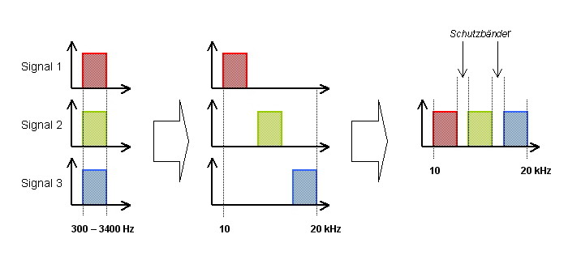
Рис.2.5. Реализация частотного уплотнения канала

1.3.2. ШИРОКОПОЛОСНЫЙ КАНАЛ с ЧУ (частотным уплотнением)

На первичных сетях связи, которые все более приобретают свойства транспортных сетей, продолжают использовать системы передачи (СП) с частотным разделением каналов (FDM).

1 1 1 1 Основные группы
4
3
2
1
12 5 5 3 Первичная (1) - 12 к ТЧ
Вторичная (2) – 60 к ТЧ
Троичная (3) – 300 к ТЧ
1 1 1 1 Четверичная (4)- 900 к ТЧ
4
3
2
1

12 5 5 3

Канал для передачи групповых сигналов образуется за счет аппаратуры уплотнения (АУ). За основу АУ приняты канал тональных частот (ТЧ ) и блок, рассчитанный на уплотнение одного широкополосного канала 12-ю телефонными каналами.

В 90-х годах начали активно внедряться и системы волнового мультиплексирования (WDM и DWDM).
В ОПТОВОЛОКОННЫХ КАНАЛАХ мультиплексирование осуществляется по длине волны (Time Division Multiplexing – WDM). Переносчик – свет, инфракрасный диапазон. В магистральном канале –16, 32, 40. 80 или160 спектральных каналов. Такая техника часто называется плотной Dense WDM – DWDM.

1.3.2. Временное уплотнение канала (ВУ)
(Time Division Multiplexing – TDM)
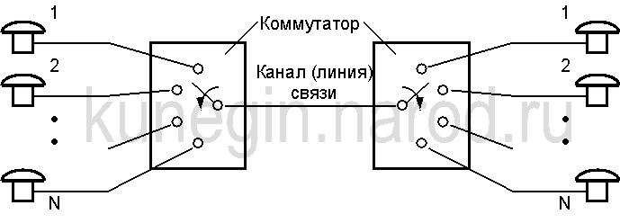
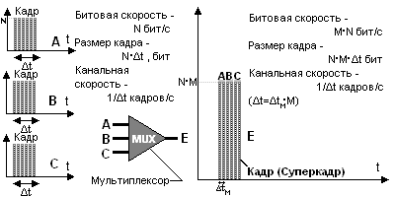
Рис.2.6. Реализация временного уплотнения канала
Цикл работы оборудования TDM равен 125 мкс, что соответствует периоду следования замеров голоса в цифровом абонентском канале.
Каждому соединению выделяется один квант времени цикла работы аппаратуры, называемый также тайм-слотом.
Мультиплексор принимает информацию по N входным каналам от конечных абонентов, каждый из которых передает данные со скоростью 64 Кбит/с — один байт каждые 125 мкс.
1 1 1 1 Основные группы
4
3
2
1
30 4 4 4 Первичная (ПГ-1) – 30 кан.
Вторичная (ВГ-2) – 120 кан.
Троичная (ТГ-3) – 480 кан.
1 1 1 1 Четверичная (ЧГ-4)-1920 кан.
4
3
2

30 4 4 4
Рис.2.7. ИЕРАРХИЯ СТАНДАРТНЫХ КАНАЛОВ с ВУ
На базе внедренных в телефонии цифровых каналов сформировалось два поколения цифровых первичных сетей:
• Технология плезиохронной цифровой передачи (Plesiohronous Digital Hierarchy – PDH). «Плезо» означает «почти» синхронная передача.
• Синхронная цифровая иерархия (Synchronous Digital Hierarchy – SDH). (SONET)
2. ДИНАМИЧЕСКОЕ РАСПРЕДЕЛЕНИЕ КАНАЛА В СЕТЯХ

При таких методах распределения общего ресурса широкополосного канала конфликтов между пользователями не возникает.
Однако при большом и меняющемся числе пользователей трафик в сети крайне не равномерен (пульсирующий трафик) статические методы оказываются не эффективными.
Неравномерность трафика характеризуется коэффициентом пульсаций
Кп == (50÷100) и более

Рассмотри один канал и его модель в виде СМО с ожиданием.

K
λ

Рис.2.7. Одноканальная однородная экспоненциальная СМО
(λ– интенсивность входного потока, – среднее время обслуживания заявки)

Пусть С – пропускная способность канала [бит/с];
1/μ – [бит/кадр] – количество битов в кадре;
λ– интенсивность поступления кадров на вход канала [Кадр/с];
С: 1/μ = Сμ– средняя скорость передачи кадров [кадр/с].
Среднее время передачи кадра по каналу с учетом возможного ожидания есть время пребывания заявки в СМО с ожиданием. Для экспоненциальной одноканальной СМО
=

Пусть С = 100 [Мбит/с]; 1/μ = 10000 [бит/кадр]; Λ = 5000 [кадр/с], тогда . Если не учитывать ожидание в очереди, то для передачи кадра потребовалось бы 100 μкс.
Теперь разделим канал на N подканалов. Соответственно, у каждого подканала пропускная способность есть С/N [бит/с]. Интенсивность поступления кадров на вход отдельного канала – λ / N [кадр/с]. Тогда

.
Следовательно, при FDM значение средней задержки стало в N больше значения по сравнению с тем, когда кадры от всех пользователей в виде суммарного случайного потока поступают на вход канала, и для передачи кадров от любого пользователя используется полный ресурс канала.
Те же аргументы применимы и к временному уплотнению широко полосного канала (TDM).
Вывод: ни один статистический метод распределения широковещательного (широкополосного) канала не годится при пульсирующем трафике.

II.1. МЕТОДЫ ПЕРЕДАЧИ ДАННЫХ НА ФИЗИЧЕСКОМ УРОВНЕ

II.1.1. Физический уровень OSI
Данный уровень содержит правила, которые определяют, как физически спроектированы сети, и как представляются биты в среде передачи.

{a_{i}} S_{i} (t) ξ(t) S_{i} (t)+ξ(t) {a*}

УПС УПС

Рис.2.8. Функциональная схема физического уровня

Элементы физического уровня:
- Типы соединений (двухточечные, многоточечные);
- Физическая топология;
- Передача сигналов (цифровая, аналоговая);
- Битовая синхронизация;
- Боды и биты. Модели дискретного канала.

Коммутируемая сеть

. . . .

Рис. 2.9. Двухточечные и многоточечное соединения
II.1.2 Цифровое кодирование и логическое кодирование

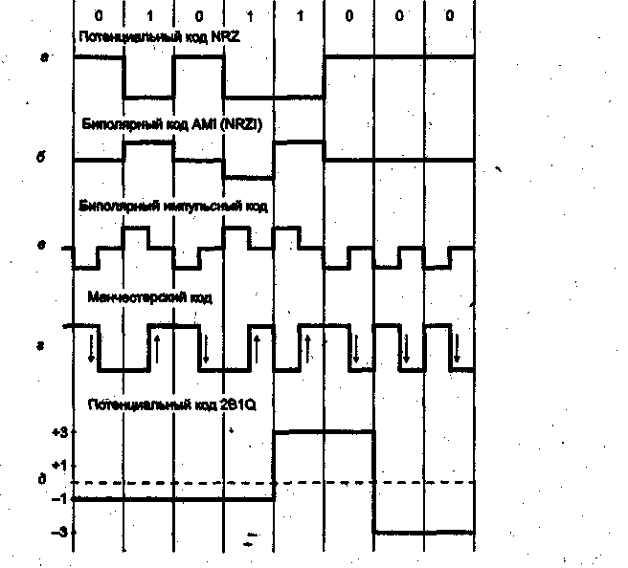

Рис. 2. 10. Способы дискретного кодирования потока бит

Логическое кодирование
Избыточное кодирование

Код 4В/5В
Исходный код | Результирующий код | Исходный код | Результирующмй код
0000 | 11110 | 1000 | 10010
0001 | 01001 | 1001 | 10011
0010 | 10100 | 1010 | 10110
В коде 8В/6Т для кодирования 8 бит используется код из 6 сигналов (посылок),каждый из которых имеет три состояния.

Скрэмблирование
Перемешивание данных скрэмблером перед передачей их в линию с помощью потенциального кода является другим способом логического кодирования.
Bi = Ai ⊕ Bi-з⊕ Bi-5,
Сi = Вi ⊕ Вi-з ⊕ Вi-5 = (Аi ⊕ Вi-з ⊕ В1-5) ⊕ В1-з ⊕ В1-5 = Аi.

II.1.3. Дискретная модуляция аналоговых сигналов
λ

текущее значение

2
1
0 t
квантованное значение
- точки дискретизации по времени
Рис. 2.11. Дисретизация, квантование, кодирование

G G

τ₀
Модем
f f
300 1/τ₀ 3400 300 3400

Рис. 2.12. Роль модема

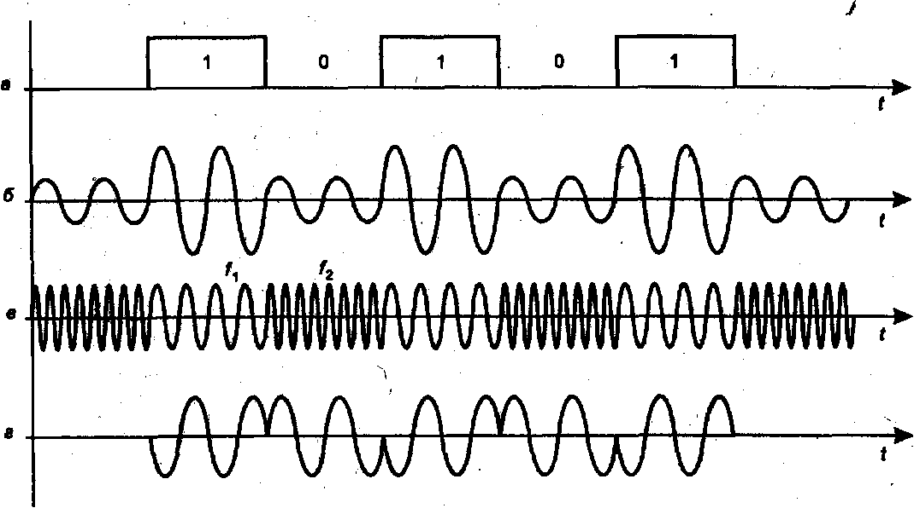
Рис. 2.13. Различные типы аналоговой модуляции

II.1.4. Скорость передачи информации. Боды и биты

1
1
1
0

τ0
В = 1 / τ0; ΔFс = (1 / τ0); ΔFк ≥ ΔFс
Рис.2.14. Последовательность элементарных посылок

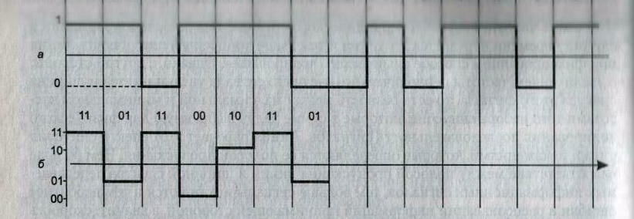
Рис. 2.15. Повышение скорости передачи за счет дополнительных
состояний сигнала

Реальная скорость R = V (1- р) [бит/с], р – вероятность ошибочного приема сигнала посылки в канале с независимыми ошибками.
Связь между полосой пропускания канала и его пропускной способностью, вне зависимости от принятого способа физического кодирования:

V = F Iog2 (1 + Р_{С}/Р_{Ш}), Р_{С} — мощность сигнала, Р_{Ш} — мощность шума.

Модели дискретного канала

Модели дискретного канала (ДК) должны адекватно отображать характер преобразования входной битовой последовательности в выходную.
Модель ДК описывает вероятностные характеристики последовательности ошибок на выходе ДК. Удобным отображением ошибки является вектор ошибки – последовательность двоичных элементов длиной n, в которой “единица” стоит на позиции, где произошла ошибка, и “ноль” на позиции, элемент которой принят правильно.
Различают ДК с независимыми и группирующимися ошибками.

II.1.5. Методы коммутации
Методы коммутации: коммутация каналов, сообщений, пакетов
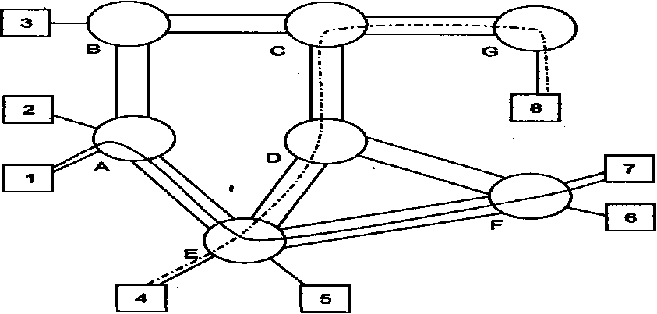
Рис. 2.16. Общая структуре сети с коммутацией абонентов

Коммутация каналов
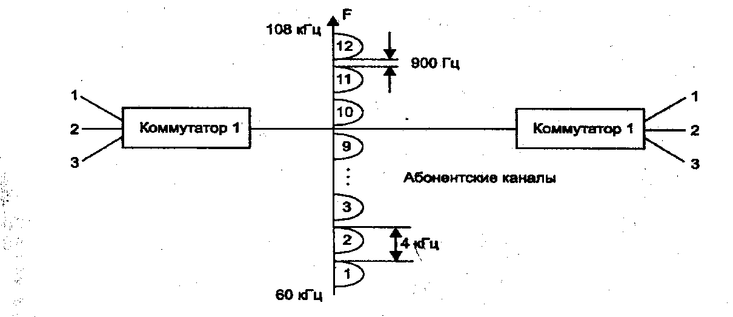
Рис. 2.17. Коммутация каналов на основе частотного уплотнения

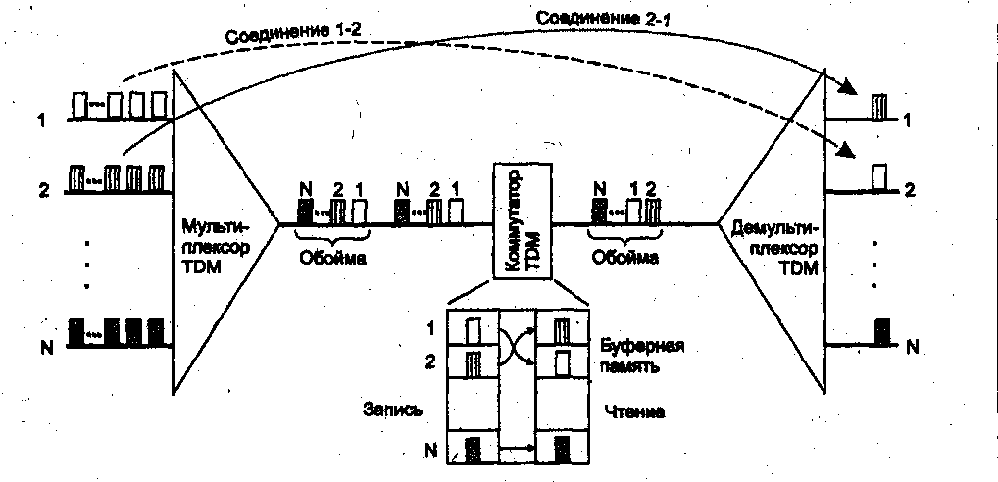
Рис. 2.18. Коммутация каналов на основе разделения канала во времени

Мультиплексор составляет из поступающих байтов уплотненный кадр, называемый также обоймой; передача обоймы в выходной канал со скоростью N х 64 Кбит/с. Порядок байта в обойме соответствует номеру входного канала. Коммутатор записывает байты в память и заново формирует обойму, ставя байт в нужное место (соответствующее номеру выходного канала). Выделенный номер тайм-слота все время остается в распоряжении входного канала (даже если по нему ничего не передается!).

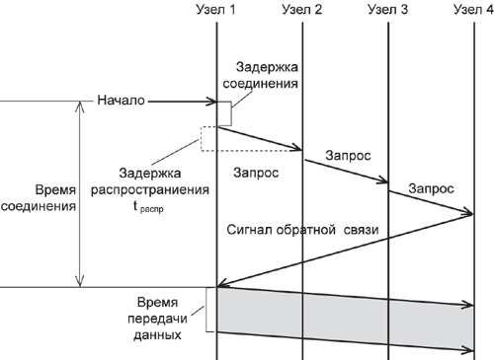

Рис.2.19. Коммутация сообщений
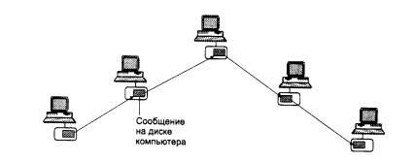
Рис.2.20. Коммутация пакетов

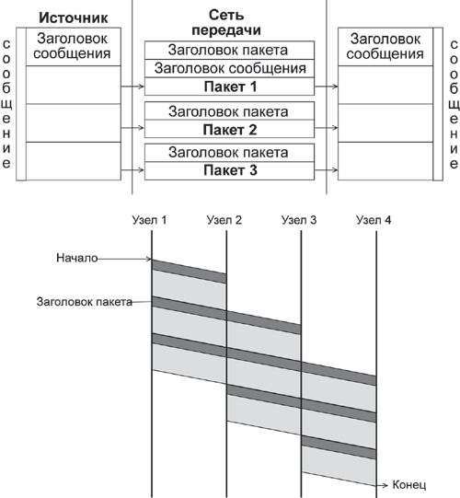
Рис.2.21. Коммутация пакетов
II.2. Методы передачи на канальном уровне

2.2.1. Асинхронная и синхронная передачи

Для передачи данных в сетях используются семиразрядный код ASC II (American Standard Code for information interchange) и методы последовательной передачи: • Асинхронная и • Синхронная.

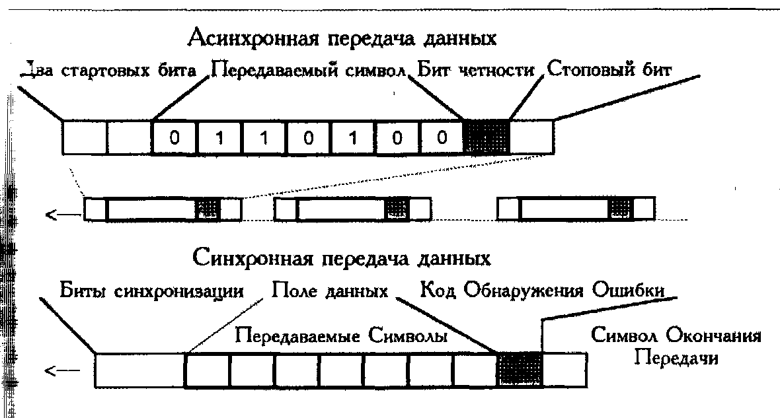

Рис. 2.21. Методы передачи данных

При АСИНХРОННОЙ ПЕРЕДАЧЕ каждый символ (цифра, буква, знак препинания и т.п. – данное) передается отдельной посылкой. В современных компьютерных сетях практически не применяется.
При СИНХРОННОЙ ПЕРЕДАЧЕ данные передаются блоками (кадрами). Для синхронизации работы приемника и передатчика в начале блока передаются биты синхронизации (преамбула).
Затем передаются данные, код обнаружения ошибки и символ окончания передачи.
Достоинства синхронного метода:
• высокая эффективность передачи данных;
• высокие скорости передачи данных;
• надежный встроенный механизм обнаружения ошибок.
Недостатки: • интерфейсное оборудование более сложное и, соответственно, более дорогое.
Сами кадры в сетях с КП передаются асинхронно
Для управления передачей применяются синхронные бит-ориентированные протоколы. Наиболее распространенный HDLC (High-level Data Link Control).

2.2.2. Функциональные характеристики уровня ЗПД

Под «звеном данных» в ТКС понимается участок сети между двумя соседними узлами коммутации (УК) или между абонентской системой и ближайшим узлом коммутации, выполняющим одновременно роль узла доступа (УД).
Рис.2.22. Звено передачи данных
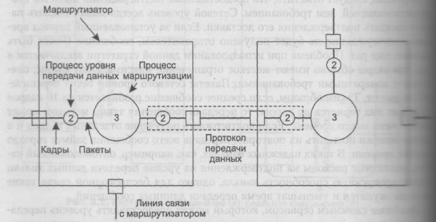

На уровне звена данных из отдельных бит, поставляемых физическим уровнем, формируются ПБД, именуемые кадрами.

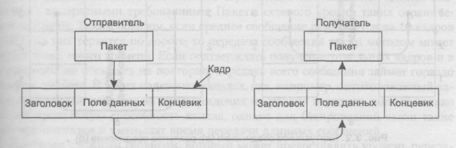

Рис.2.23. Взаимодействие между пакетами и кадрами

Протокол уровня звена данных должен обеспечивать:
– надежный способ определения границ отдельных кадров, поскольку в общем случае в сетях с КП кадры передаются асинхронно.
– обнаружение ошибок в принятом кадре. Для этого используются методы избыточного кодирования, требующие передачи в составе кадра служебной информации.
При обнаружении ошибок в принятом кадре кадр стирается и может быть запрошен для передачи заново с помощью специального кадра-квитанции.
В роли кадра-квитанции могут выступать специальные служебные кадры с отсутствующим информационным полем или «попутные» встречные информационные кадры с дополнительным служебным полем для квитанции.
Повторная передача с использованием квитанции относится к классу протоколов с решающей обратной связью (РОС).
Существуют три основных варианта РОС,:
– с ожиданием (РОС-ОЖ),
– с повторной передачей последовательности (РОС-ПП)
– с адресным переспросом (РОС-АП).
Отличаются объемом дополнительной служебной информации в кадре, временем ожидания повторной передачи и расходом буферной памяти
В качестве отличительных признаков отдельных кадров может использоваться их циклическая нумерация по mod M (по модулю М), где M, как правило, равно 8 или 128.
Наличие нумерации кадров позволяет при любом варианте РОС использовать квитанции в виде номера очередного ожидаемого кадра.
При этом допускается передавать кадры с номерами, превышающими номер в последней квитанции, но не более некоторого количества кадров, соответствующего размеру так называемого «окна».
Длина информационной части кадра и размер окна являются основными управляемыми количественными параметрами протоколов уровня звена данных.
Для выявления аварийных ситуаций потери квитанций задается тайм-аут, после истечения которого автоматически принимается решение о повторной передаче.
На уровне звена данных достаточно ограничиться учетом влияния ошибок в канале.
В сетях при синхронной передаче используется помехоустойчивое кодирование циклическим кодом (CRC – cyclic redundancy check: 16 бит (2 байта) или 32 бита(4 байта)). Такая защита обнаруживает все одиночные ошибки, двойные ошибки и ошибки в нечетном числе бит. Невысокая степень избыточности. Например, для кадра Ethernet размером в 1024 байт контрольная информация длиной в 4 байт составляет только 0,4 %.
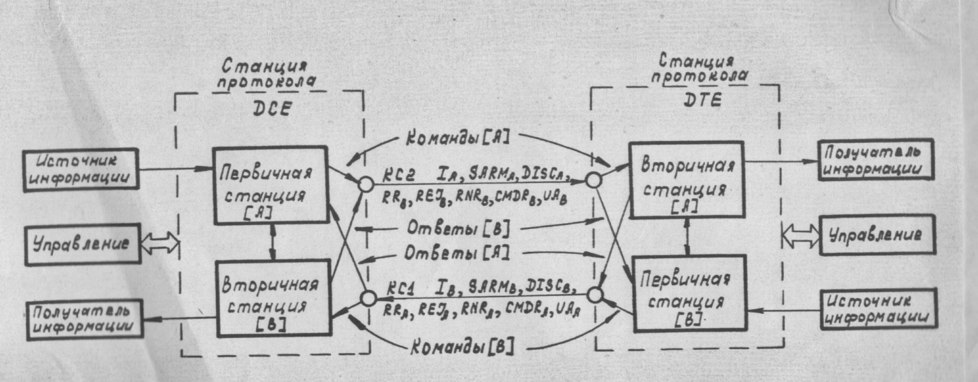

Рис. 2.24. Организация двухточечного канала по протоколу HDLC
2.2.3. Протокол канального уровня HDLC
(High Level Link Control)
Управление потоком
Управление потоком в HDLC осуществляется с помощью передающих и принимающих окон.
Передающий узел поддерживает порядковый номер N(S) следующего по очереди I-кадра, который должен быть передан. Принимающий узел поддерживает номер N(R), который, как ожидается, является порядковым номером следующего I-кадра.
Формат кадра HDLC
Кадр – протокольный блок данных для передачи на канальном уровне.
Формат кадра HDLC
Флаг | Адрес | Управляющее поле | Информационное поле | CRC | Флаг

Формат управляющего поля кадра HDLC
1 | 2 | 3 | 4 | 5 | 6 | 7 | 8 | Разряды
0 | N(S) |  |  | P/F | N(R) |  |  | I-формат
1 | 0 | S-коды |  | P/F | N(R) |  |  | S-формат
1 | 1 | U-коды |  | P/F | U-коды |  |  | U-формат
Рис.2.25. Формат кадра и управляющего поля HDLC, где:
N(S) - порядковый номер передаваемого кадра,
N(R) - порядковый номер принимаемого кадра,
P/F - бит опроса/окончания
Все кадры должны начинаться и заканчиваться полями флага "01111110".
Адресное поле определяет первичную или вторичную станции, участвующие в передаче конкретного кадра. Каждой станции присваивается уникальный адрес.
Правила адресации
Первичная  станция А | ------ Команда (Адрес В) -----> | Вторичная  станция В | Несбалансир.  конфигурация
 | <----- Ответ (Адрес В) ------
Комбинир.  станция  А | ----- Команда (Адрес В) -----> | Комбинир.  станция  В | Сбалансир.  конфигурация

Управляющее поле HDLC
Управляющее поле определяет тип кадра и используется для реализации механизма управления потоком между передающей и принимающей станциями. В табл. представлены команды и ответы, используемые в случае сбалансированной и несбалансированной конфигураций канала.
Несбалансированный (UN) |  |  | Сбалансированный (UB)
Первичная | Вторичная |  | Первичная | Вторичная
Команда | Ответ |  | Команда | Ответ
 | REJ |  |  | REJ
– | RR |  | – | RR
– | RNR |  | – | RNR
SNRM | UA |  | SABM | UA
DISC | DM |  | DISC | DM
 | FRMR |  |  | FRMR

Команды SNRM и SABM являются командами установки режима. HDLC требует, чтобы была установлена сбалансированная или несбалансированная конфигурация.

Бит P/F или бит опроса/окончания принимается во внимание только тогда, когда он установлен в 1. Бит P/F называется битом P, когда он используется первичной станцией, и битом F, когда он используется вторичной станцией.
- Первичная станция использует бит P для санкционирования передачи кадра статуса от вторичной станции. P также может означать опроc. То есть P=1 как бы говорит: ответьте мне, потому что я хочу знать ваш статус
- Вторичная станция отвечает на бит P кадром данных или состояния с битом F. Бит F может также означать окончание передачи вторичной станцией в режиме нормального ответа (NRM).

Функции команд/ответов для ненумерованного формата:
SNRM (Set Normal Response Mode - Установить режим нормального ответа). Эта команда переводит вторичную станцию в NRM (режим нормального ответа). Это означает, что первичная станция управляет всем потоком сообщений в канале.
UA – ненумерованное подтверждение (Unnumbered Acknowledgement). Команда служит для подтверждения установления или разрыва соединения.
DISC – сброс соединения (Disconnect). Запрос на разрыв соединения.
DM – отклик на кадр DISC. Указывает на разрыв соединения.
SABM (Set Asynchronous Balanced Mode - Установить асинхронный сбалансированный режим).
FRMR (Frame Rejekt - Неприем кадра). Используется для сообщения об ошибочной ситуации , которая не может быть устранена повторением кадра (искажение формата кадра).

Супервизорные кадры:
RR – приемник готов (Receiver ready, RR).
REJ – отказ (Reject, REJ),
RNR – приемник не готов (Receiver Not Ready, RNR).
SREJ – выборочный отказ (Selective Reject, SREJ),
Системные параметры Т1, N2, N1, K и рекомендации по их установке
Таймер Т1 запускается с момента передачи каждого кадра и используется для инициирования повторной передачи, в случае его переполнения. Период таймера Т1 должен быть больше, чем максимальное время между передачей кадра и приемом подтверждения.
Счетчик N2 используется для определения максимального числа повторных передач, выполняемых по переполнении таймера Т1..
Счетчик N1 - определяет максимальную длину информационных полей (битов в I-кадре).
Размер окна К - максимальное число переданных, но не подтвержденных I-кадров. Оно не должно быть более 7.
Параметры Т1, N2, N1 и K являются системными, подлежащими согласованию с администрацией на некоторый период времени.

2.2.4. СТРУКТУРА ЗВЕНА ПД

Пользователь-источник Пользователь-получатель
данных (пакетов) данных (пакетов)

Согласующий Процедура управления потоком Согласующий
Накопитель накопитель

Присвоение пакетам Процедура управления Формирование очереди
Номеров, хранение и передачей и снхронизацией из пакетов с приписанны-
Выбор пакетов, конт- пакетов ми им номерами с целью
ролируемых переда- «выравнивания» последо-
дающей станцией на вательности выдаваемых
передачу в канал пакетов

Формирование инфор- Процедура формирования Выделение из ИО кадра
мационных областей (разделения) адресной, ин- управляющей информа-
(ИО) кадров формационной и управля- ции и пакетов с приписа-
ляющей областей кадра нными им номерами

Кодирование ИО кадра Процедура кодирования Декодирование принима-
помехоустойчивым (декодирования) помехо- мых комбинаций длины
(n,m)-кодом устойчивого (n,m)-кода n

Отображение комбинаций Процедура вставки (иск- Отображение КК в комби-
помехоустойчивого (n,m)- лючения) двоичных сим- бинации длины n
кода в канальные кадры волов 0 (бит/стаффинг)

Обрамление КК флагами Синхронизация канальных Поиск флагов и указание
Кадров и поддержание ДК границ КК

ДК

Рис. 2.26. Принятая МОС стандартная структура PGL

2.2.5. Уровень ПД в Интернете

На больших территориях инфраструктура строится на основе выделенных линий, соединяющих отдельные машины по принципу «точка — точка». На практике соединение «точка — точка» используется прежде всего в двуж ситуациях.
Во-первых, вся связь с внешним миром локальных сетей осуществляется через один или два маршрутизатора, связанных выделенными линиями «точка—точка» с удаленными маршрутизаторами. Именно эти маршрутизаторы вместе с выделенными линиями образуют подсети, из которых состоит Интернет.
Во-вторых, соединения «точка — точка» связывают миллионы индивидуальных пользователей с Интернет с помощью модемов и телефонных линий (рис.).
Рис.2.27. Выход ПК в Интернет
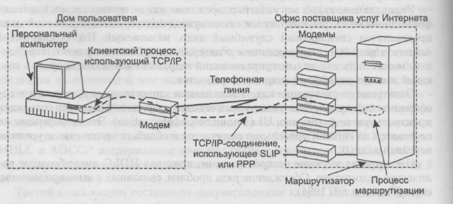
В

Как для соединения двух маршрутизаторов по выделенной линии, так и для соединения маршрутизатора с хостом требуется протокол, который бы занимался формированием кадров, обработкой ошибок и другими функциями уровня передачи данных.
Широко распространенным в Интернете является РРР (Point-to- Point – протокол передачи от точки к точке).
Протокол РРР является механизмом формирования кадров, поддерживающим различные протоколы, которым можно пользоваться при модемных соединениях, в последовательных по битам линиях HDLC, сетях SONET и других физических средах. РРР поддерживает обнаружение ошибок, переговоры о параметрах, сжатие заголовков, а также, по желанию, надежное соединение с использованием кадров HDLC.
Протокол РРР описан в рекомендации RFC 1661 и доработан в некоторых более поздних документах RFC (например, RFC 1662 и 1663).
(RFC– Requests for Comments, набор технических отчетов).

